LAB 3
Blank configuration pada mikrotik

Bismillahirohmaanirrohiim, Assalamu’alaikum Warrohmatullohi Wabarokatuh
Penjelasan maksud dari blank configuration mikrotik :
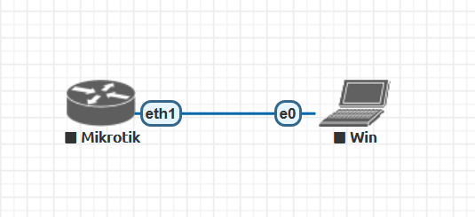

Blank configuration mikrotik memiliki IP Address 0.0.0.0.
Blank configuration mikrotik merupakan mikrotik yang belum dikonfigurasi , atau masih kosong konfigurasi nya.

Saat menggunakan mikrotik baru pertama kali atau setelah mikrotik di reset configuration, akses via winbox akan menampilkan keterangan konfigurasi default dari pabrik.
Jika ingin mengosongkan konfigurasi (blank configuration), maka pilih lah Remove Configuration
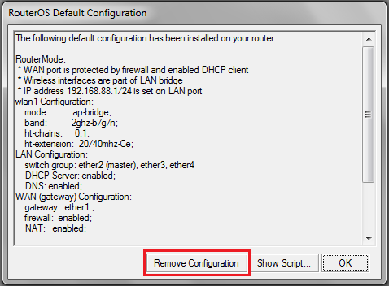

Ketika mikrotik sudah di konfigurasi, dan kita mau menggunakan blank configuration, maka lakukan Reset Configuration, dengan menceklis No Default Configuration
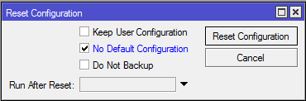

Berikut ini beberapa parameter yang ada pada blank configuration :
- Dapat di remote menggunakan winbox dari port ethernet manapun, dan muncul IP Address 0.0.0.0
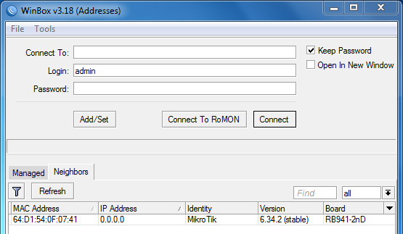

- Interface wlan1 pada posisi disabled, nama interface belum diganti
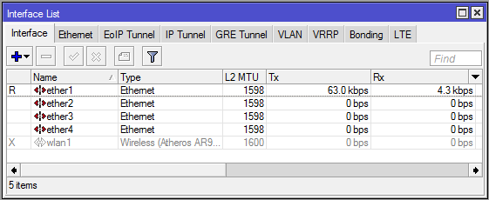

- Firewall > Filter Rules = kosong tidak ada konfigurasi
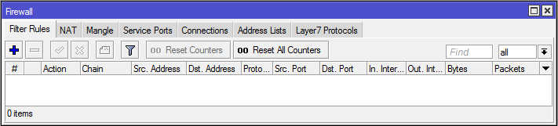

Kesimpulan :
Blank configuration pada mikrotik sangat cocok digunakan untuk pengguna yang mau belajar konfigurasi mikrotik dari awal.
Dengan blank configuration user dapat melakukan akses dari ether1.

Sumber:
> Lab Pak Dodi Permana – SMKN 1 Cimahi
> ebook MTCNA – Mas Untung Wahyudi
> mikrotik.id

Alhamdulillaahirobbil’aalamiin, Wassalamu’alaikum Warrohmatullohi Wabarokatuh

